ЛУЦЬКИЙ НАЦІОНАЛЬНИЙ ТЕХНІЧНИЙ УНІВЕРСИТЕТ
Факультет комп’ютерних та інформаційних технологій
Кафедра інженерії програмного забезпечення

КУРСОВА РОБОТА
з дисципліни
«Web-дизайн та web-програмування»
на тему:
Розробка сайту тур-агенства «Jadoo»

Студента І курсу групи ІПЗc-11
спеціальності
121 – Інженерія програмного забезпечення

________________ Вахрамеєв Б.В.
^{(підпис)}
Керівник: асистент А.В. Вознюк

Національна шкала ____________________
Кількість балів: _____ Оцінка: ECTS _____

Луцьк 2023

Луцький національний технічний університет
Факультет комп’ютерних та інформаційних технологій
Кафедра інженерії програмного забезпечення

Ступінь вищої освіти: бакалавр
Спеціальність: 121 «Інженерія програмного забезпечення»
Дисципліна: «Web-дизайн та web-програмування»
Курс І Група ІПЗс-31 Семестр І

ЗАВДАННЯ
НА КУРСОВУ РОБОТУ СТУДЕНТУ

Вахрамеєв Богдан Вячеславович
^{(прізвище, ім’я, по батькові)}
1. Тема роботи розробка сайту тур-агенства «Jadoo»
Керівник роботи: асистент Вознюк Анастасія Вадимівна

2. Строк подання студентом роботи 9.01.2024

3. Вихідні дані до роботи figma, web-site, Jadoo, travel agency, html, css, scss,
java script, telegram
4. Зміст розрахунково-пояснювальної записки (перелік питань, які потрібно розробити) Обрати макет сайту у програмі Figma
обрати технології що будуть використовуватися при розробці
створити html розмітку та оформити її за допомогою css стилів
реалізувати форму зворотнього зв’яку
протестувати сайт та виправити можливі помилки.
5. Перелік графічного матеріалу презентація
- Дата видачі завдання 04.11.2023
КАЛЕНДАРНИЙ ПЛАН

№ з/п | Назва етапів курсової роботи | Строк  виконання  етапів роботи | Примітка
1 | Отримання теми курсової роботи | 04.11.2023
2 | Узгодження постановки задачі з керівником | 04.11.2023
3 | Пошук та вивчення літератури з питань курсової роботи | 18.11.2023
4 | Вибір макета сайту | 18.11.2023
5 | Узгодження макета сайту та функціоналу з керівником | 18.11.2023
6 | Розробка сайту та розміщення сайту на хостингу | 28.12.2023
7
8
9
10
11
12 | Підготовка пояснювальної записки | 2.01.2024
13 | Здача курсової роботи на перевірку | 3.01.2024
14 | Захист | 9.01.2024

Студент | _________________  ^{(підпис)} | Вахрамеєв Б.В.  ^{(прізвище на ініціали)}
Керівник роботи | _________________  ^{(підпис)} | Анастасія Вознюк
АНОТАЦІЯ

Вахрамеєв Б.В. розробка сайту тур-агенства «Jadoo» – курсова робота з дисципліни «Web-дизайн та web-програмування» студента спеціальності 121 «Інженерія програмного забезпечення». – Луцький національний технічний університет. – Луцьк, 2023. – 32 с.
Пояснювальна записка до курсової роботи містить: 32 стор., 7 рис., 3 лістинги, 10 джерел.
Мета курсової роботи полягає в розробці односторінкового сайту тур-агенства «Jadoo».
Пояснювальна записка до курсової роботи складається з двох розділів: аналіз предметної області, розробка сайту тур-агенства «Jadoo». В розділі «Аналіз предметної області» проаналізовано сучасний стан веб-розробки в світі, описано технології для розробки веб-сайтів у необхідному комплексі технічних та візуальних рішень. У розділі розробка сайту тур-агенства «Jadoo», описано покрокову реалізацію програмного продукту, обрано технології для реалізації курсової роботи, наведено приклади коду роботи окремих функцій додатку та описаний процес розробки та тестування сайту і відповідність вимогам.
Ключові слова: Front end, tour agency, HTML, JavaScript, Sass, Telegram.

ЗМІСТ

ВСТУП 6
РОЗДІЛ 1 АНАЛІЗ ПРЕДМЕТНОЇ ОБЛАСТІ 7
1.1 Огляд та аналіз Front End технологій сьогодення. Технології доступні для розробки сайту тур-агенства «Jadoo» 7
1.2 Постановка завдання на курсову роботу 12
РОЗДІЛ 2 РОЗРОБКА САЙТУ-ПОРТФОЛІО «ROBERT FOX» 14
2.1 Обґрунтування вибору технологій і засобів вирішення поставленого завдання 14
2.2 Етапи розробки сайту туристичного агенства «Jadoo» 17
2.3 Практична реалізація сайту туристичного агенства «Jadoo» 18
2.4 Тестування сайту тур-агенства «Jadoo» 25
ВИСНОВКИ 27
СПИСОК ВИКОРИСТАНИХ ДЖЕРЕЛ 29
ДОДАТКИ 30

ВСТУП

У світі Інтернету, що постійно розширюється, веб-дизайн став критичним гравцем у формуванні онлайн-досвіду. Те, що колись було простим злиттям тексту та зображень, перетворилося на витончену форму мистецтва, яка органічно поєднує естетику з функціональністю. У цій курсовій роботі досліджується динамічний ландшафт веб-дизайну, процес розробки сайту тур-агенства під назвою «Jadoo», що був реалізований візуально за допомогою Figma, та технічно реалізований засобами HTML, CSS, JavaScript та Figma.
Формування і визачення макету, в засобах дизайнерських середовищ, впливає напряму не лише на візуальні аспекти ПЗ, воно служить ключовим фактором в формуванні технічних вимог до веб-сайту, а саме аспекти функціоналу, послуговуючись потребами цільової аудиторії. За макетом розробляється логіка розміщення контенту на сайті, інтерактивність та навігація сторінок.
Веб-сайт тур-агенства «Jadoo» створено, дотримуючись вимог і тенденцій до сучасних рішень веб-дизайну разом з забезпеченням дружнього до користувача середовища на типових девайсах. Завдяки дизайну адаптованому під спектр екранів, сайт надає максимально широкий доступ до контенту сторінки. Веб-сайт завдяки грамотно зробленому макету має інтуїтивну та логічну структуру, кожен розділ в якій відображає конкретну тему в усій можливій інформативності. Мета курсової робити це розробка сайту за макетом для туристичного агенства «Jadoo» за допомогою стандартних для сьогодення технологій веб-дизайну.
Для реалізації даного завдання поставлено наступні цілі:
- обрати макет сайту у програмі Figma;
- обрати технологій що будуть використовуватися при розробці;
- створити html розмітку сайту та оформити його з css стилями;
- реалізувати форму зворотнього зв’яку;
- адаптувати сайт для використання під пізні пристрої;
- протестувати сайт та виправити знайдені помилки.

РОЗДІЛ 1
АНАЛІЗ ПРЕДМЕТНОЇ ОБЛАСТІ

Огляд та аналіз Front End технологій сьогодення. Технології доступні для розробки сайту тур-агенства «Jadoo»

Інтернет як технологія відносно нова в наш час зазнає постійних змін та розвивається, надаючи користувачам величезний багаж можливостей, які включають в себе перегляд і створення контенту. В цих умовах, розробники в сфері веб-дизайну отримують все більш нові інструменти для створення якісних веб-додатків. Зокрема FrontEnd розробникам сьогодні необхідно оволодіти різними технологіями для успішної реалізації візуально привабливих та функціональних рішень: HTML, CSS та JavaScript в числі інструментів першої необхідності у визанченні логічної структури, дизайну і функціоналу веб-сторінок.
У першому розділі було ретельно розглянуто визначні елементи FrontEnd веб-дизайну, описано аргументацію вибору інструментів для створення веб-сайту для туристичного агенства «Jadoo». Головним інструментом у створенні структури сайту служить мова гіпертекстової розмітки відома як HTML, яка виконує функцію відображення контенту веб-сторінок. Головною темою у питанні розвитку цієї мови є перехід на HTML5, який став актуальним завдяки зросту підтримки у сучасних веб-браузерах. Також при виборі мови розмітки постає XHTML, мова яка застосовую ті ж принципи, проте є більш вимоглива до виконання правил синтаксису.
Керуючим елементом для розвитку цих технологій є стандарти визначені W3C, шо сприяє стандартизації технологій. Це надає можливість для розробників створювати продукт що виконує свої задачі на різних пристроях та браузерах, що сприяє уніфікації та оптимізації розробки, надаючи спільну мову для веб-сайтів у інтернеті[1].
Коли мова гіпертекстової розмітки надає структуру веб-сайту, візуальні аспекти зазвичай керуються «каскадною таблицею стилів» мовою програмування CSS. Таким чином ця мова доповнює HTML, зосереджуючись на аспектах зовнішнього вигляду, керуючи параметрами кольорів, макету сторінок, шрифтів, розмірів та інших елементів візуального розміщення.
HTML служить основним будівельними блоками веб-сторінок, забезпечуючи структурну основу для вмісту. Він використовує систему тегів для визначення різних елементів на сторінці, таких як заголовки, абзаци, зображення, посилання тощо. По суті, HTML створює скелет веб-сторінки, організовуючи та структуруючи вміст змістовним чином.
HTML і CSS працюють разом для створення інтуїтивно зрозумілих і візуально привабливих інтерфейсів. Структура, визначена HTML, забезпечує полотно, а CSS додає мазки, перетворюючи базову веб-сторінку на комплексний дизайн. Розділення HTML (структура) і CSS (презентація) відповідає принципу поділу проблем, що робить код більш модульним і зручним для обслуговування. Розробники можуть оновлювати стилі, не змінюючи базову структуру, сприяючи ефективній співпраці та управлінню кодом. Звісно імплементація CSS не є критично важливою, адже реалізація візуальних елементів можлива і в HTML, проте така імплементація є в рази більш проблематичною оскільки доводиться налаштовувати вручну вигляд кожного елемента, тоді як CSS автоматично надає стилі, що не тільки спрощує роботу а ще й дозволяє реалізувати складніші рішення.
Іншою важливою особливістю CSS є можливості щодо оптимізації сторінки для адаптивного веб-дизайну, додавання ефектів накшталт «ховерів». Адаптивні сторінки реагують на розмір екрану за рахунок опцій що надають певних характеристик елементам залежно від описаних умов, завдяки чому створюється зручний і цілісний дизайн, доступний на різних пристроях, і це підкреслюється як особливість за тенденціями росту мобільного трафіку в мережі інтернет[2,3].
Тоді як CSS спрощує роботу з HTML, SASS що означає Syntactically Awesome Stylesheets, є потужною препроцесорною мовою програмування, яка інтерпретується або компілюється в каскадні таблиці стилів, і її задача спростити роботу з CSS. Розроблений Гемптоном Кетліном і в кінці доконаний завдяки Наталі Вейзенбаум, SASS забезпечує більш багатий на функції та зручний спосіб написання таблиць стилів порівняно з традиційним CSS. Мова послуговується комплексом двох синтаксисів: оригінальний "синтаксис з відступами" з структурою аналогічною до Haml, та новіший синтаксис SCSS, що використовує правила форматування блоків як у CSS.
CSS3 має різноманітні селектори і псевдоселектори, які групують правила, що до них застосовуються. У контексті обох синтаксисів Sass розширює функціональність CSS, додаючи кілька механізмів, характерних для більш традиційних мов програмування, таких як об'єктно-орієнтовані, але відсутні у CSS3.
При обробці SassScript генерується блоки правил CSS для різних селекторів, що визначені у файлі Sass. Інтерпретатор Sass трансформує SassScript у CSS, і крім цього, Sass може слідкувати за файлами .sass або .scss і автоматично конвертувати їх у вихідний файл .css кожного разу, коли зберігається вихідний файл.
Після імплементації структури та візуалу, для роботи з логікою використовуєтсься JavaScript. JS - це високорівнева, інтерпретована мова програмування, яка широко використовується для створення веб-сайтів та веб-додатків. Вона дозволяє надавати динамічні ефекти на сторінках, взаємодіяти з користувачем, асинхронно завантажувати дані та забезпечувати різноманітні можливості веб-розробки.
JavaScript є однією з основних технологій для реалізації клієнтської частини веб-додатків, і вона може використовуватися також на боці сервера (за допомогою платформи, такої як Node.js). Мова має широкий спектр бібліотек і фреймворків, які полегшують веб-розробку, такі як React, Angular, та Vue.js.
Можливості динаміки JavaScript включають створення об'єктів під час виконання, використання списків змінних параметрів, визначення змінних функцій, динамічне створення сценаріїв за допомогою eval, самоаналіз об'єктів (з використанням утиліт for...in та Object), а також відновлення вихідного коду (функції JavaScript зберігають свій вихідний текст і можуть бути відновлені за допомогою toString()).
Стандарти для JavaScript представлені специфікацією мови ECMAScript (ECMA-262) і специфікацією API інтернаціоналізації ECMAScript (ECMA-402). Коли певна функціональність реалізована в одному з браузерів, це докладно документується. Це означає, що при введенні нових можливостей ECMAScript в браузерах, документація та приклади на сторінках MDN можуть використовувати ці можливості. Зазвичай це відбувається між етапами 3 і 4, а це, як правило, стається до офіційної публікації специфікації [5].
Сучасні фахівці у сфері розробки Front-end все більше використовують різноманітні фреймворки та бібліотеки, такі як React, Vue та Angular, для створення складних компонентів та ефективного управління станом веб-сайтів. Використання цих інструментів спрощує процес розробки та утримання проектів, що дозволяє швидко та ефективно створювати високоякісні веб-додатки [6].
У наш час високої актуальності як інструмент набув штучний інтелект. ШІ або Штучний Інтелект, який є передовою технологією у сфері веб-розробки, відзначаючись високою ефективністю при обробці обширних обсягів даних, прийнятті обґрунтованих рішень та точних прогнозах. Застосування ШІ значно змінює процеси створення, оптимізації та завершення коду, перетворюючи його з попередньо виключного предмету вмінь людських програмістів.
Однією з ключових переваг ШІ є можливість генерувати код на основі природної мови та реагувати на підказки програміста. Наприклад, система Codex від OpenAI автоматично створює фрагменти коду, хоча результати завжди вимагають ручної перевірки. Крім того, ШІ може аналізувати існуючий код та пропонувати оптимізації для підвищення його швидкості та ефективності.
Сучасний ШІ широко використовується для забезпечення якості та тестування веб-розробок, а також у розробці та дизайні веб-сайтів. Цей підхід, який вже став популярним у сфері автоматизованого тестування, отримує нові можливості завдяки зростанню технічних можливостей. Тепер інструменти ШІ можуть аналізувати дані та прогнозувати можливі проблеми, дозволяючи вирішувати ризики та нюанси на етапі їхнього виникнення і уникнути серйозних проблем під час розгортання веб-проектів [7].
Крім того, важливо зауважити, що такі рішення базуються на зростаючій доступності великих обсягів даних та постійному розвитку алгоритмів машинного навчання. Це відкриває нові перспективи для покращення якості програмного забезпечення та розширює можливості веб-розробників у створенні інноваційних та ефективних веб-додатків.
Для створення макету, що фактично слугує кресленнями для сайту, найпопулярнішим рішенням зараз є Figma. Запущений у 2016 році, Figma є інструментом для колективного дизайну веб-інтерфейсів, який дозволяє користувачам спільно творити живі та інтерактивні прототипи. Цей інструмент швидко здобув популярність серед фахівців веб-дизайну та став важливим компонентом онлайн-спільноти.
Використовуючи векторні графічні інструменти, команди дизайнерів можуть легко створювати складні каркаси для веб-сайтів, які ефективно адаптуються до різних екранів. За допомогою Figma користувачі можуть також додавати інтерактивні елементи, такі як прокрутка та ефекти при наведенні курсору миші, для створення сучасних та ефективних веб-сторінок.
Figma дозволяє створювати робочі прототипи веб-сторінок, які легко тестувати, що надає можливість отримувати швидкий зворотний зв'язок. Дизайнери можуть також експортувати певну кількість коду з прототипів для передачі розробникам, полегшуючи процес реалізації ідей.
Однією з ключових переваг Figma є можливість працювати над проектами з будь-якого місця та пристрою без необхідності встановлення додатка. Цей інструмент доступний на веб-сайті Figma і вимагає лише реєстрації та входу в систему, що робить його надзвичайно зручним для користувачів.
З різними опціями ціноутворення, включаючи безкоштовний план з обмеженими можливостями, Figma надає гнучкість у виборі підписки, що відповідає конкретним потребам користувачів. Розвиваючись як потужний інструмент для співпраці, Figma залучає спільноту дизайнерів і розробників, що призводить до появи нових плагінів, шаблонів та віджетів для загального використання [8,9].
З аналітичного дослідження, під час вибору інструментів та засоібів для розробки веб-сайту для туристичного агенства «Jadoo», обрано до використання прості та популярні засоби HTML5 для реалізації структури, CSS для оформлення візуальних рішень, та JS для організації логіки необхідної для покращення користувацького досвіду та імплементації інструменту зворотнього зв’язку.

Постановка завдання на курсову роботу

Враховуючи обрані технології та загальні цілі розробки веб-сайту тур агенства "Jadoo", було визначено конкретні завдання, спрямовані на успішне виконання проекту. Ці завдання відображають основні напрямки та вимоги проекту:
- Вибір макету для веб-сайту у програмі Figma: Один із важливих етапів веб-розробки - обрання макету, що визначає основну структуру та зовнішній вигляд веб-сайту. Перед розпочатком кодування проведено ретельне планування та вибір оптимального макету для сайту тур агенства.
- Створення HTML розмітки та написання стилів CSS: Ключові етапи веб-розробки, які взаємодіють для формування структури та зовнішнього вигляду веб-сторінок. У цьому випадку, замість використання SCSS, прийнято рішення використати CSS для створення стилів, на вигоду простоти реалізації такого рішення у даних масштабах.
- Написання адаптиву для мобільних пристроїв: Створення веб-сайту з огляду на ефективність та естетику на різних розмірах екранів, зокрема на мобільних пристроях. Це гарантує оптимальний користувацький досвід на будь-якому пристрої.
- Реалізація форми зворотного зв'язку: Створення веб-форми для надсилання даних адміністратору, сприяючи взаємодії з відвідувачами та підтримуючи канал зв'язку між користувачами та веб-сайтом "Jadoo".
- Тестування та виправлення помилок: Проведення систематичних тестів для виявлення та виправлення будь-яких помилок та недоліків у функціоналі та дизайні веб-сайту тур агенства.
Ці завдання є ключовими аспектами для успішної розробки веб-сайту тур агенства "Jadoo".

РОЗДІЛ 2
РОЗРОБКА САЙТУ-ПОРТФОЛІО «ROBERT FOX»

2.1 Обґрунтування вибору технологій і засобів вирішення поставленого завдання

Під час розробки веб-сайту для тур-агенства "Jadoo", вибір відповідного середовища розробки є ключовим етапом, оскільки визначає ефективність та продуктивність всього процесу. У зв'язку з цим, було вирішено використовувати інтегрований редактор коду Visual Studio Code, що розроблений компанією Microsoft. Цей розробничий інструмент не лише надає можливість розробникам ефективно створювати, редагувати та налагоджувати код, але також має велику кількість настроюваних функцій у вигляді плагінів, що допомагає створити індивідуалізоване та ефективне середовище розробки.
Цей інтегрований редактор сприяє не тільки зручності у написанні коду, але і надає широкий спектр можливостей для налаштувань, допомагаючи створити індивідуалізоване середовище розробки, оптимізоване під конкретні потреби проекту. Зокрема, інтеграція засобів середовища контролю версій GitHub у роботу з Visual Studio Code надає додатковий рівень організації та спільної роботи з кодовою базою, що робить процес розробки веб-сайту для тур-агенства "Jadoo" ще більш ефективним та структурованим.
Visual Studio Code - це легкий та потужний редактор коду, який можна легко встановити на будь-яку платформу. Його вбудована підтримка для різних мов програмування, таких як Node.js, TypeScript та JavaScript, разом із розширеною екосистемою для інших мов, включаючи C++, Java, C#, PHP, Go та Python, надає йому вищі функціональні можливості, ніж звичайному текстовому редактору.
Visual Studio Code вирізняється завдяки своїм розширеним можливостям та надійністю, що виходить за межі звичайного текстового редактора. Цей інструмент дозволяє розробникам зосереджуватися на написанні, редагуванні та налагодженні коду в одному зручному середовищі. З вбудованою багатомовною підтримкою та можливістю розширення для багатьох мов програмування, Visual Studio Code стає невід'ємною частиною розробки, надаючи велику зручність та функціональність на всіх платформах.
Розробники вважають Visual Studio Code надійним інструментом для всіх аспектів розробки, особливо в поєднанні з відповідними інструментами. Завдяки вбудованій підтримці для JavaScript, Node.js та TypeScript, а також можливості легко додавати підтримку для інших мов, таких як Python, C#, PHP, Java та інші, Visual Studio Code стає необхідним інструментом у процесі розробки, забезпечуючи неймовірну зручність та ефективність на всіх етапах проекту [10].
Також оскільки в середовищі є інтеграція засобів контролю версій GitHub, Visual Studio Code забезпечує зручний та потужний інтерфейс для спільної роботи над проектами. Це дозволяє розробникам легко відслідковувати та керувати версіями коду, вносити зміни, а також зручно використовувати функціонал GitHub безпосередньо у своєму редакторі. Інтеграція з GitHub робить процес розробки ще більш організованим та спрощеним, сприяючи ефективній співпраці та управлінню кодовою базою.
У наш час, одним з ключових механізмів комунікації на веб-сайтах є форми зворотнього зв’язку, що надають можливість користувачам та власниками сайту комунікувати. Для зручності інтеграції засобів поштової розсилки або інших засобів що вимагають отримання від користувачів електронної пошти, зручним засобом проміжного доступу до надісланих даних є месенджер Telegram для обробки надісланих відвідувачами даних.
Telegram, як месенджер, володіє надзвичайно швидким та миттєвим засобом передачі повідомлень, вирізняючись від традиційної електронної пошти, де часові інтервали можуть бути значними. Використання Telegram дозволяє взаємодіяти миттєво, надаючи можливість користувачам отримувати відповіді та надсилати повідомлення без зайвої затримки, що особливо важливо в ситуаціях, де час має вирішальне значення.
Однією з ключових переваг Telegram є його мобільність та універсальність. Мобільні додатки Telegram доступні для різних операційних систем, таких як iOS та Android, що забезпечує зручність для користувачів різних пристроїв. Завдяки месенджеру, відвідувачі можуть взаємодіяти з веб-сайтом з будь-якого місця та пристрою, надаючи гнучкість та доступність комунікації.
Telegram дозволяє взаємодіяти не лише текстовими повідомленнями, але й різноманітним мультимедійним контентом. Можливість надсилати зображення, відео, аудіозаписи та інші формати робить комунікацію більш інформативною. Це сприяє кращому розумінню питань та дозволяє більш детально вирішувати проблеми, що виникають. Загальна взаємодія з користувачами через Telegram може бути більш ефективною завдяки високому рівню візуальної комунікації.
Для комфортної роботи над дизайном та макетом проекту був використаний інструмент Figma, який виявився вельми ефективним у порівнянні з іншими аналогами накшталт Photoshop. Запровадження нового режиму "dev-mode" та використання різноманітних плагінів в значній мірі спростили інтеграцію зовнішніх сервісів та автоматизували ряд процесів, роблячи розробку більш швидкою та ефективною. Режим "dev-mode" допомагає ефективно взаємодіяти з розробниками, дозволяючи перевіряти та тестувати інтерфейс безпосередньо в середовищі розробки, що робить процес внесення змін та узгодження макету з кодом значно ефективнішим.
Створений OpenAI, ChatGPT став відмінним засобом для автоматизації функціоналу, пов'язаного з відправкою електронних листів-замовлень. Це призвело до автоматизації створення автоматичних повідомлень, що поліпшило взаємодію з користувачами та оптимізувало обробку замовлень.
У веб-розробці, використання ChatGPT значно спрощує взаємодію з користувачами. Благодаря його можливостям, веб-сайти та додатки можуть надавати природні та інтуїтивно зрозумілі консультації чи відповіді на запитання, що спрощує користування та підвищує задоволення від використання. ChatGPT дозволяє автоматично генерувати контент для веб-сайтів, економлячи час та оптимізуючи SEO-показники.
Інтелектуальні алгоритми ChatGPT можуть бути використані для аналізу поведінки користувачів та прогнозування їхніх потреб. Це дозволяє персоналізувати веб-сайти, рекомендувати контент, відповідати на індивідуальні запитання, забезпечуючи більш особистий досвід взаємодії. Застосування ChatGPT в веб-розробці відкриває широкі можливості для покращення користувацького досвіду, оптимізації роботи веб-сайтів та використання штучного інтелекту в різних сферах веб-індустрії.

2.2 Етапи розробки сайту туристичного агенства «Jadoo»

Етапи розробки сайту тур-агенства "Jadoo" включають ретельно продумані кроки, які описують весь процес створення веб-додатку, починаючи від вибору дизайну та закінчуючи розгортанням готового проекту на хостингу.
1) Вибір макету:
- Обрання макету для сайту-портфоліо "Jadoo" у програмі Figma.
- Створення структури, дизайну та елементів функціоналу, що відображають унікальні особливості тур-агенства.
2) Розробка базової верстки:
- Створення основної структури сторінок за допомогою HTML, враховуючи особливості та потреби тур-агенства.
- Використання CSS для стилізації та надання естетичного вигляду, відповідаючи концепції "Jadoo".
- Застосування JavaScript для впровадження інтерактивності та реалізації необхідного функціоналу, що покращує користувацький досвід.
3) Тестування та виправлення помилок:
- Виконання тестування для перевірки функціональності та коректності роботи сайту тур-агенства "Jadoo".
- Виправлення помилок та оптимізація коду для забезпечення плавної та надійної роботи веб-додатку.
4) Розгортання на хостингу:
- Вибір оптимального середовища для розгортання сайту "Jadoo".
- Розміщення готового веб-додатку для широкого доступу та зручного використання потенційними клієнтами тур-агенства.

2.3 Практична реалізація сайту туристичного агенства «Jadoo»

Перш за все, створення хедеру веб-сайту є важливим етапом у дизайні, оскільки ця частина визначає перший вигляд для користувача на головній сторінці та встановлює естетичні та функціональні особливості. Розташований у верхній частині сторінки, хедер часто відзначається лаконічним оформленням, створюючи зручне та естетичне навігаційне оголовлення сайту.
Геройська секція, розташована нижче хедера, відіграє важливу роль у привертанні уваги відвідувачів та формуванні їхнього першого враження. Зазвичай розташована у верхній частині головної сторінки, ця секція визначається своєю естетикою та візуальною привабливістю. Основним елементом є велике, високоякісне зображення чи відео, що наголошує сутність бренду або висвітлює ключове повідомлення. Текстовий блок в секції супроводжується привабливим та лаконічним заголовком, який захоплює увагу, а також коротким описом або викликом до дії, створюючи повноцінний візуальний та інформаційний імідж.
Для досягнення максимальної ефективності, необхідно ретельно налаштувати організацію кольорів та шрифтів у геройській секції, враховуючи особливості відображення на різних пристроях. Основною метою геройської секції є створення враження, що спонукає користувачів до подальшого вивчення веб-сайту та встановлення настрою для подальшої взаємодії з контентом. Герой є невід'ємною складовою веб-дизайну, яка не лише зачаровує естетикою, але і виконує ключову функцію у формуванні позитивного уявлення про бренд та привертанні уваги аудиторії (рис. 2.1).

Рисунок 2.1 – Вигляд секції хедера та герой

Для покращення користувацького досвіду на сайті та збільшення естетичного задоволення від користування ресурсом, реалізовано плавний перехід від навігації хедеру до обраного пункту (ліст. 2.1).
Лістинг 2.1 – Програмна реалізація плавного переходу в JavaScript
document.addEventListener('DOMContentLoaded', function () {
const navLinks = document.querySelectorAll('#nav a');
function scrollToSection(e) {
e.preventDefault();
const targetId = this.getAttribute('href').substring(1);
const targetSection = document.getElementById(targetId);
if (targetSection) {
window.scrollTo({
top: targetSection.offsetTop,
behavior: 'smooth'
});
}
}
navLinks.forEach(function (link) {
link.addEventListener('click', scrollToSection);
});
});
кінець лістингу 2.1
Після секції герой, далі розташована секція «Services» (рис 2.2) з інформацією про сервіси що надає агенство. В цій секції використовується так званий ховер на картках, описаний в CSS стилях.

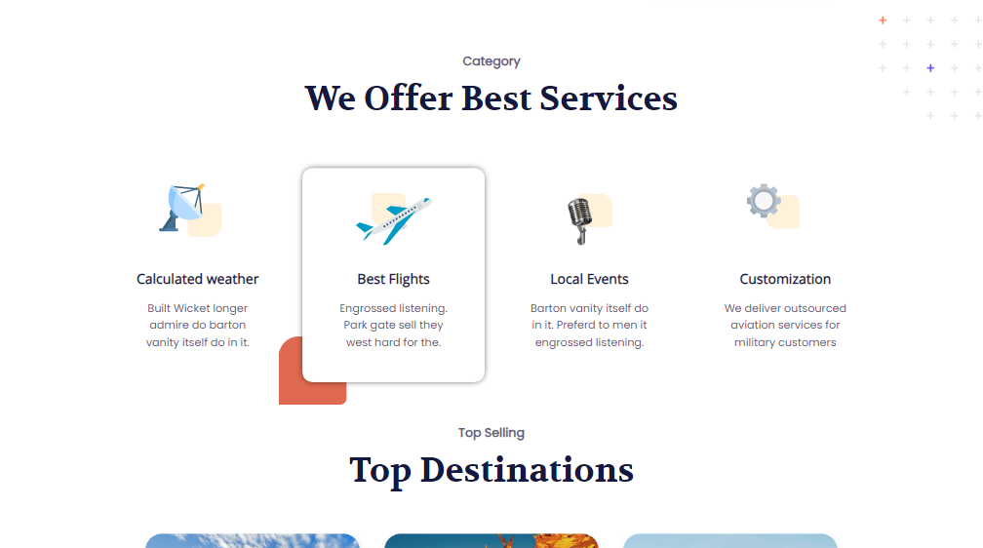
Рисунок 2.2 – Вигляд секції «Services»
В секції найбільш популярних місць для відвідування(рис 2.3) було також використано ховери на картках. Крім того далі йде секція про підготовку подорожі(рис 2.4), в якій при наведні курсора на іконку сердечка появляється невеличкий екран що описує статус подорожі.


Рисунок 2.3 – Вигляд секції «Portfolio»

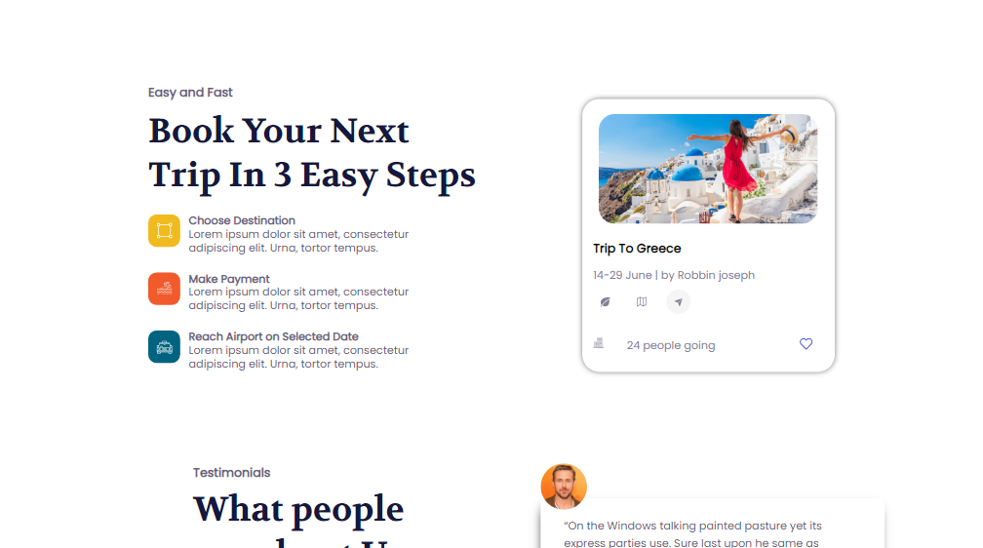
Рисунок 2.4 Секція підготовки подорожі

Одним з важливих елементів інтерактивності сайту виступає слайдер. Динамічний інструмент слайдер є визначальним елементом у відображенні асортименту контенту, будь-це товарні позиції чи секція з відгуками.
Слайдер у використанні надає ряд переваг, серед яких ефективне розташування великої кількості однотипної інформації (зачасту картки) на обмеженій області всього зоображення. Цей інструмент в першу чергу призначений для оптимізації у візуальному просторі, презентуючи різноманіття контенту в одному блоці.Користувачі можуть швидко переглядати слайди, отримуючи повний доступ до потрібної інформації (рис. 2.5)(ліст. 2.2).


Рисунок 2.5 – Слайдер з відгуками

Лістинг 2.2 – Реалізація слайдеру у JavaScript
let currentSlide = 0; // Initialize currentSlide

function changeSlide(direction) {
const feedbackBoxes = document.querySelectorAll('.feedback-box');
const totalSlides = feedbackBoxes.length;

currentSlide += direction;

if (currentSlide < 0) {
currentSlide = totalSlides - 1;
} else if (currentSlide >= totalSlides) {
currentSlide = 0;
}

// Reset z-index for all slides
feedbackBoxes.forEach((box, index) => {
const zIndex = index === currentSlide ? 1 : 0;
box.style.zIndex = zIndex;
});

const newTransformValue = -currentSlide * 100; // Assuming each slide is 100% wide
document.querySelector('.slider').style.transform = `translateX(${newTransformValue}%)`;
}
кінець лістингу 2.2
Для зворотнього зв’язку на сайті (рис. 2.6), реалізовано форму, яка отримує електронну пошту користувача та передає її з допомогою телеграм бота адміністратору для наступних взаємодій, як от зараз інформація надсилається в чат з користувачем та ботом(ліст. 2.3).
Лістинг 2.3 – Реалізація форми зворотнього зв’язку з допомогою Java Script
document.addEventListener('DOMContentLoaded', function () {
const forms = document.querySelectorAll("#subscribe"); // Use querySelectorAll to get a NodeList of elements

forms.forEach(form => {
form.addEventListener("submit", async (e) => {
e.preventDefault();

var subscribe__email = form.querySelector(".email-input").value; // Use .email-input class for the querySelector

var subscribe = `New subscriber Email:<b>${subscribe__email}</b>`; // The message the bot will send

var token = "6908777816:AAG-R9ZgwFnby3J6WR1yzbeom_vox4PMSkQ";
var chat_id = '-1002133782599';
var url = `https://api.telegram.org/bot${token}/sendMessage?chat_id=${chat_id}&text=${subscribe}&parse_mode=html`;

try {
const response = await fetch(url, {
method: 'GET',
});

if (response.ok) {
console.log("Subscribe successfully sent!");
form.reset();
} else {
console.error("Error sending subscription.");
alert('Error sending subscription.');
}
} catch (error) {
console.error("Error sending subscription:", error);
alert('Error sending subscription.');
}
});
});
});
кінець лістингу 2.3

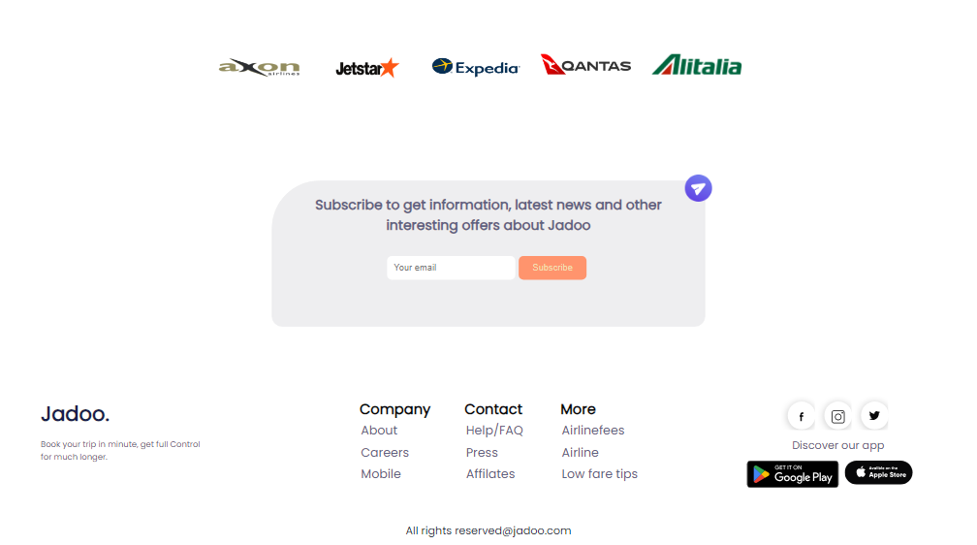
Рисунок 2.6 – Вигляд форми відправки

В галузі сучасного веб-дизайну критично важливо налагоджувати адаптацію веб-сайтів для різних пристроїв, зокрема для мобільних. Один з визначальних аспектів, що впливає на користувацький досвід, - це присутність мобільного меню навігації (рис. 2.7).
Мобільне меню стає ключовим елементом у створенні зручного та ефективного навігаційного середовища на веб-сайті. Враховуючи обмежений простір екранів мобільних пристроїв, використання мобільного меню дозволяє систематизувати та структурувати навігаційні елементи, сприяючи зручному доступу та інтуїтивному пошуку інформації.
Цей підхід поліпшує не лише зовнішній вигляд, але і функціональність веб-сайту на мобільних пристроях, що призводить до позитивного враження від взаємодії з контентом. Такий підхід може визначити задоволення користувача та позитивно вплинути на збільшення часу, проведеного на сайті.
Важливість такого адаптивного підходу до навігації стає невід'ємною для забезпечення доступності та зручності взаємодії з веб-ресурсом на різних пристроях. Це, в свою чергу, може позитивно вплинути на конверсії та загальний успіх веб-сайту.

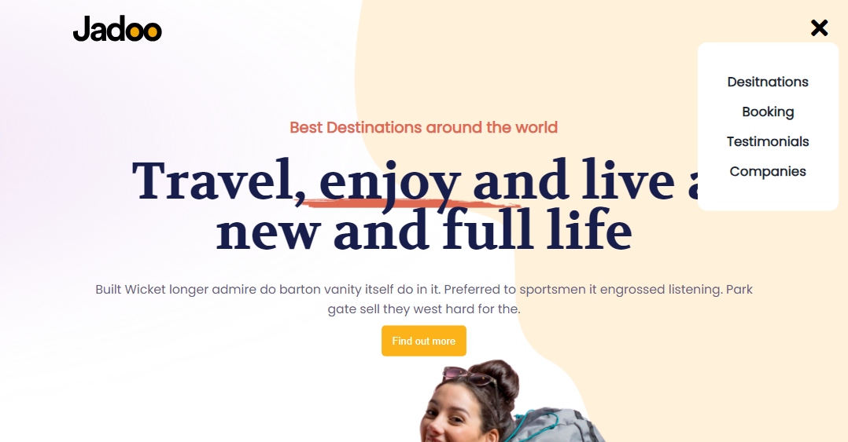
Рисунок 2.7 – Адаптивне меню хедера при натисненні “бургера”

2.4 Тестування сайту тур-агенства «Jadoo»

У галузі постійних змін та розвитку веб-дизайну належне тестування визнається ключовим етапом для забезпечення високого рівня функціональності, продуктивності та задоволення користувачів веб-сайтів. Процес тестування передбачає послідовні кроки, спрямовані на перевірку кожного аспекту дизайну та функціоналу веб-сайту.
Починаючи з аналізу вимог і цілей проекту, етап тестування передбачає стратегічне планування для визначення обсягу, ресурсів і термінів. Функціональне тестування приділяє увагу докладній перевірці кожної функції, гарантуючи належну навігацію, правильне заповнення форм та обробку даних.
Тестування сумісності гарантує безперебійну роботу веб-сайту в різних браузерах, операційних системах і на різних пристроях. Юзабіліті-тестування оцінює користувацький інтерфейс і загальний досвід для забезпечення дружби з дизайном.
Тестування продуктивності стає важливим для оцінки швидкості, реакції та масштабованості, особливо в умовах різного навантаження трафіку. Безпека тестує та виправляє потенційні вразливості, захищаючи від загроз, таких як SQL-ін'єкції та міжсайтовий скриптинг.
Регресійне тестування проводиться ітеративно, перевіряючи, що нові оновлення або виправлення помилок не порушують існуючих функціональних можливостей. Автоматизоване тестування інтегрується для оптимізації повторюваних завдань.
Тестування прийнятності для користувачів включає реальні сценарії, дозволяючи кінцевим користувачам протестувати веб-сайт і надати цінний зворотній зв'язок. Постійний моніторинг і регулярне обслуговування допомагають вирішувати проблеми та вдосконалювати функціональність. Такий комплексний підхід до тестування гарантує створення надійних та безпечних веб-сайтів, які забезпечують безперебійну роботу для користувачів.

ВИСНОВКИ

Під час виконання курсової роботи проведено аналітичне дослідження сучасних технологій веб-розробки з метою аргументації їх підбору та їх ефективного використання для розробки сайту туристичного агенства "Jadoo". Зрозуміло, що веб-розробка як сфера зазнає постійних метаморфоз, та вимагає від розробників вивчення та виконання різноманітних задач для створення якісних веб-додатків та веб-сайтів.
Основна мета полягала в розробці макету веб-сайту у програмі Figma, що дозволило детально працювати над структурою, дизайном та функціоналом майбутнього веб-сайту.
Вибір технологій для розробки веб-сайту туристичного агентства Jadoo, таких як HTML, CSS та JavaScript, був обґрунтований з метою забезпечення якісного та ефективного розроблення. Використання мови стилів CSS, спростило роботу із стилями та полегшило підтримку та модифікацію коду. Реалізація форми зворотнього зв’язку та її тестування дозволили покращити взаємодію з користувачами та забезпечити високу якість веб-додатка.
Використання штучного інтелекту для автоматизації відправки повідомлень та поліпшення взаємодії з користувачами виявилося важливим етапом, відкривши нові можливості для впровадження інтерактивних елементів та підвищення зручності використання сайту.
Додатково, був розроблений адаптивний дизайн для веб-сайту з метою поліпшення користувацького досвіду. Цей підхід став критичним для успішної веб-розробки, оскільки враховує різноманіття сучасних пристроїв та різні потреби користувачів.
Комплексне тестування включало аналіз вимог, тестування продуктивності, регресійне тестування, тестування прийнятності, сумісність з різними платформами, продуктивності та безпеки. Ці кроки допомогли створити веб-сайт високої якості, який відповідає сучасним стандартам та вимогам користувачів. Курсова робота висвітлила не лише важливі аспекти веб-розробки, але й продемонструвала, як використання передових технологій може успішно впроваджуватися у реалізацію веб-проектів, таких як сайт туристичного агенства Jadoo.
У результаті були досягнуті всі поставлені завдання, і успішно реалізовано веб-сайт, який інтегрується із стилістикою гри, надаючи йому привабливий зовнішній вигляд.

СПИСОК ВИКОРИСТАНИХ ДЖЕРЕЛ

- List of frontend technologies every developer should know in 2023. URL: https://merge.rocks/blog/list-of-frontend-technologies-every-developer-should-know-in-2023 (дата звернення: 21.12.2023).
- What Is CSS? (And Why It’s Important) URL: https://www.indeed.com/career-advice/career-development/what-is-css (дата звернення: 21.12.2023).
What is CSS? A Beginner's Guide URL: https://careerfoundry.com/en/blog/web-development/what-is-css/ (дата звернення: 21.12.2023).
- Top Front End Technologies You Must Know [2023] URL: https://www.interviewbit.com/blog/front-end-technologies/
(дата звернення: 21.12.2023).
- Sass (style sheet language) URL: https://en.wikipedia.org/wiki/Sass_(style_sheet_language) (дата звернення: 21.12.2023).
- JavaScript URL: https://developer.mozilla.org/en-US/docs/Web/JavaScript
- Building modern sliders with HTML, CSS, and Swiper. URL: https://blog.logrocket.com/building-modern-sliders-html-css-swiper/,
(дата звернення: 21.12.2023).
- Pros and Cons of Using AI for Web Development: Stumbling Blocks You Have to Know About. URL: ttps://litslink.com/blog/using-ai-for-web-development
- What is Figma? URL: https://www.nobledesktop.com/learn/figma/what-is-figma (дата звернення: 21.12.2023).
- The Power of Figma as a Design Tool URL: https://www.toptal.com/designers/ui/figma-design-tool(дата звернення: 21.12.2023).
- Visual Studio Code URL: https://code.visualstudio.com/docs/editor/whyvscode (дата звернення: 21.12.2023).

ДОДАТКИ

Додаток А
Сторінка сайту туристичного агенства «Jadoo»
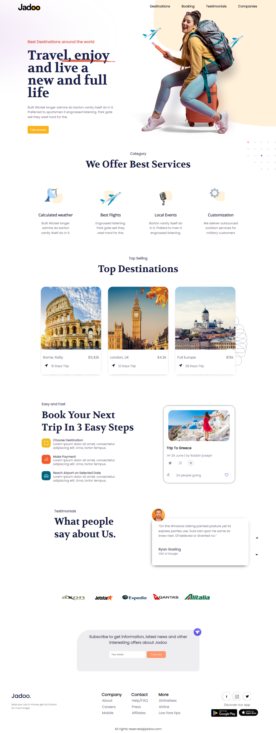
Додаток Б
Результат перевірки на плагіат на сайті my.plag.com.ua
